关互联网行业薪酬变化的数据分析文章

**陈施源1**

大连理工大学 辽宁省 大连市 116000

chen_shiyuan_work@163.com

**摘要**

最近几年互联网行业的迅速发展带来了大量的人才需求，而薪资是人才在选择工作岗位时考虑的重要因素。对互联网行业薪资变化的调查将很有利于我们感受近年来互联网行业发展的态势。智联网、程序员客栈、等求职网站和国研网等官方数据统计网站几乎每年都会统计一次当年的网站求职数据并进行分析。文章本文以数据形式分析近几年传统行业和互联网行业的薪资现状、互联网行业整体和局部的薪资变化情况，具体岗位的薪资比较、不同就业年限的一般薪资范围、互联网行业从业者的学历变化对薪资的影响等内容。以期待较为全面的展示互联网行业薪资变化的方向、趋势。分析得出互联网行业目前仍属于社会热门行业，薪资始终处于持续上升的状态。整体来说互联网从业者的学历有上升趋势。

**关键词**：互联网行业；薪资；变化；

1. 引言

2015年李克强总理签批互联网+行动计划的消息在网络上引起热议，同时掀起了一阵对互联网+各个专业的投资热潮。互联网行业作为高新技术产业之一，在近些年的快速发展中为社会各界都带来了很大的帮助。互联网+通信、互联网+汽车，互联网+文学=起点、盛大文学…互联网行业借着近年来时代发展的浪潮迅速壮大。各种大中小型互联网公司雨后春笋般成长起来。企业的发展带来了大量的人才需求。各企业在对人才的竞争上都付出了大量的精力。

1. 分析方法

2.1互联网行业与传统行业的平均工资对比

近年来，互联网行业逐渐成为有转行想法的求职者十分期望的发展方向。越来越多的人选择转专业或者自学互联网知识，希望能找到一份互联网行业的职位。这种现象背后的一个很重要的原因就是互联网行业的高薪资。国家统计局公布的2018和2019年城镇非私营单位和城镇私营单位分行业就业人员年平均工资数据（如图一）中可以看到信息传输、软件和信息技术服务业的平均工资和增长速度的同比其他传统行业更占优势，处于前列。

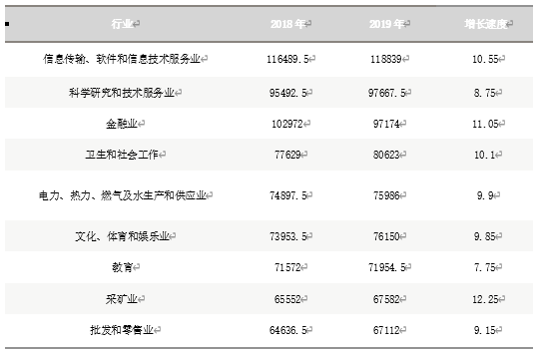

图一：2018和2019年城镇非私营单位和城镇私营单位分行业就业人员年平均工资数据

2.2互联网行业员工的整体薪资变化趋势

互联网行业员工的整体薪资总体也呈增长趋势。如图二国研网统计数据，我们可以很明显的感觉到2005-2018年软件行业劳动者薪酬持续快速上升。这直观反映了当前社会互联网行业整体发展兴旺。程序员的薪资结构主要由几个部分组成：基础工资、绩效工资、各种补贴（餐补、交通补贴）、年终奖。这里我们具体分析一下近几年的互联网行业薪资情况。如图三，我们以程序员客栈联合稀土掘金公司于2017年发布的程序员薪资调查作为例子。可以看到随着工作年限的增加，高薪人员的数量有着明显的增加。2018和2019年的互联网行业薪资水平分布主要集中在10-15万范围内，得到50万以上高薪的求职者和少与5万的人较少。在国家和社会都在鼓励互联网创新的时代，社会对于顶尖人才的需求越来越大。2019年华为任正非百万高薪聘请8位顶尖应届生博士，强调当年将从全世界招进20-30名“天才少年”，并且今后会逐年增加。这正是因为国内外科技巨头们都越来越意识到高精尖人才是科技发展的原动力，甚至不惜千金买骨求发展。

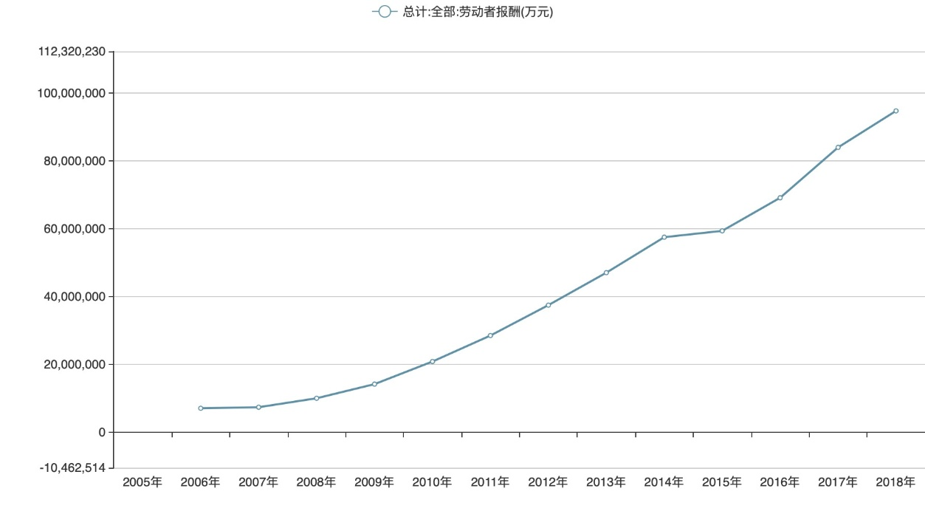

图二：国研网统计数据

图三：2018和2019年的IT行业薪资水平分布

2.3互联网行业学历变化倾向

近年来互联网行业读研率逐年增加，如图四。越来越多的同学选择在互联网行业有更深一步的发展。研究生与同期本科生相比，在一般情况下研究生的起薪较高，从业于自身研究领域的研究生将比普通本科生有着更多的发展机会。

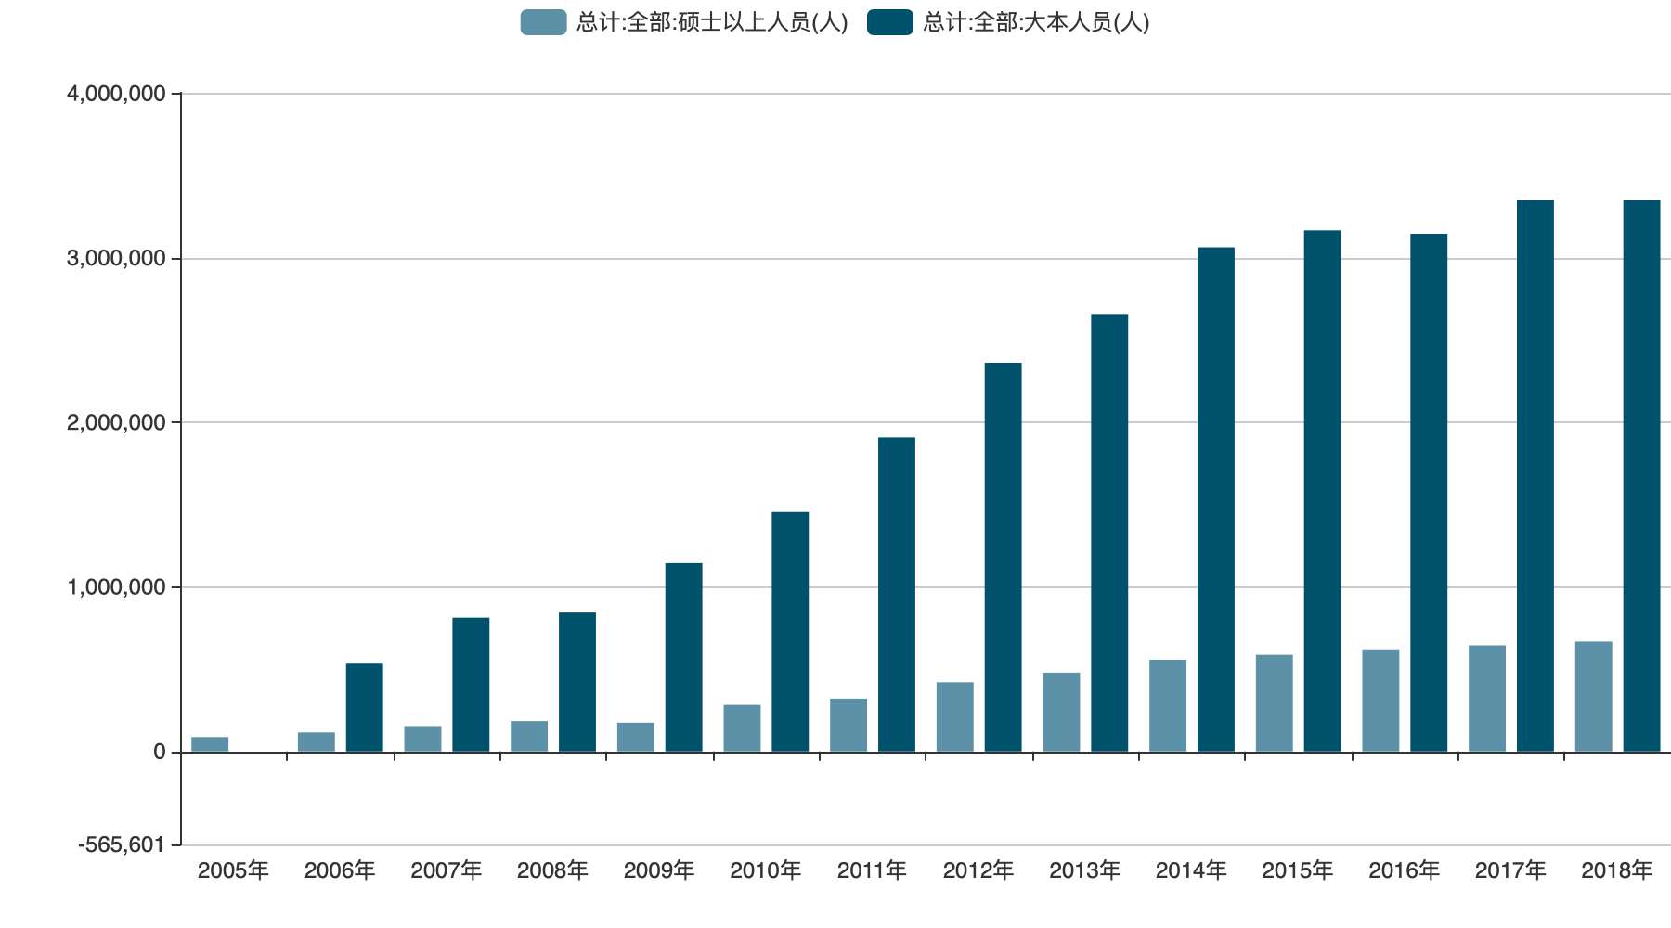

图四：国研网统计互联网行业研究生与本科生学历人数分布

2.4薪资影响因素

薪资的不同与许多因素有关：个人能力、经验、性格、运气等。这里分析了一下工作年限不同时，薪资的大致变化情况，如图五。我们可以看出工作时间增长后，大部分互联网行业工作者的薪资会得到提升，3-5年与5-10年工作经验的薪资分界点在15-20万之间。

图5：3-5年与5-10年工作经验的薪资

2.5岗位需求

当然，企业对具体不同的岗位的需求不同，薪资也同时有所差异。从2017年前后开始大数据、人工智能等计算机算法方向变得十分火热，对应职位人才需求大量增加，相应的薪资水平大幅度提升。不过算法岗位并非劳动密集型岗位，相比较于通用型岗位来说，要求更高，人数更少。根据智联网发布的2017年秋季全国竞争最激烈的十个职业的数据显示（如图六），互联网方向的几大主要技术方向的竞争激烈程度有着一定的变化。软件/互联网开发/系统集成的竞争指数仍然排名第一。互联网质量管理/测试/配置管理与上一季保持基本一致。IT运维/技术支持行业排名有所前进。公司内部，随着技术等水平的提升，会获得更高级的职称。具体职称的内容，不同的互联网公司有着不同的计算规则。但是一定的是，同一公司中，等级越高，薪资越高。

| **排名** | **职业** | **竞争指数** | **上一季度排名** |
| --- | --- | --- | --- |
| 1 | 软件/互联网开发/系统集成 | 101.2 | 1 |
| 2 | IT质量管理/测试/配置管理 | 87.1 | 2 |
| 10 | IT运维/技术支持 | 36 | 12 |

图六：智联网发布职位对应平均薪资水平数据

1. 结论

分析得出互联网行业目前仍属于社会热门行业，薪资始终处于持续上升的状态。具体岗位薪资有所波动，但整体变化不大。互联网从业者的学历有上升趋势。当前社会对高精尖人才的需求越来越明显，放眼未来如果有在互联网行业深入发展的想法，可以考虑深造读书。当然如果希望趁着互联网行业东风未歇，趁早进入行业分取行业红利也不失为另一种发展。

**参考文献**

[1]智联招聘. 2017年秋季中国雇主需求与白领人才供给报告[EB/OL]. <http://article.zhaopin.com/marketing/pub/view/detail-100149.html>.

[2]中华人民共和国国家统计局. 2019年城镇非私营单位就业人员年平均工资90501元[DB/OL]. http://www.stats.gov.cn/tjsj/zxfb/202005/t20200515_1745764.html.

[3]CSDN, 雷霄骅. 2012年软件开发者薪资调查报告[EB/OL]. <https://blog.csdn.net/leixiaohua1020/article/details/84489215>.

[4]麦可思研究院, 王伯庆. 2020年中国大学生就业报告[M]. 北京: 社会文献出版社, 2020.

[5]任正非. 关于对部分2019届顶尖学生实行年薪制管理的通知[DB/OL]. https://tech.qq.com/a/20190723/002907.htm.